ФЕДЕРАЛЬНОЕ АГЕНТСТВО ПО ОБРАЗОВАНИЮ

ГОУ ВПО НИЖЕГОРОДСКИЙ ГОСУДАРСТВЕННЫЙ  
ТЕХНИЧЕСКИЙ УНИВЕРСИТЕТ  
им. Р. Е. АЛЕКСЕЕВА

ИНСТИТУТ РАДИОЭЛЕКТРОНИКИ И  
ИНФОРМАЦИОННЫХ  
ТЕХНОЛОГИЙ

Кафедра «Информатика и вычислительная техника»

**ИНФОРМАТИКА И КОМПЬЮТЕРНЫЕ ТЕХНОЛОГИИ**

**Отчёт**

**по лабораторной работе №2**

**Вариант 2**

Выполнили студенты группы 23-ИВТ-3

Ерзюков Артём Дмитриевич

02.03.2024

Проверил преподаватель информатики

Степаненко Мария Анатольевна

____.2024

Г. Нижний Новгород 2024

Цель работы: получить практические навыки конструирования подробных блок-схем.

Задача: Вычеркните из данного слова все буквы, совпадающие с его i-й буквой.

Выполнение работы:

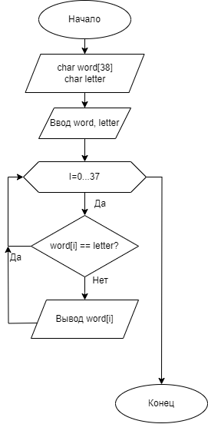  
Вывод: были получены практические навыки и опыт разработки подробных блок-схем.